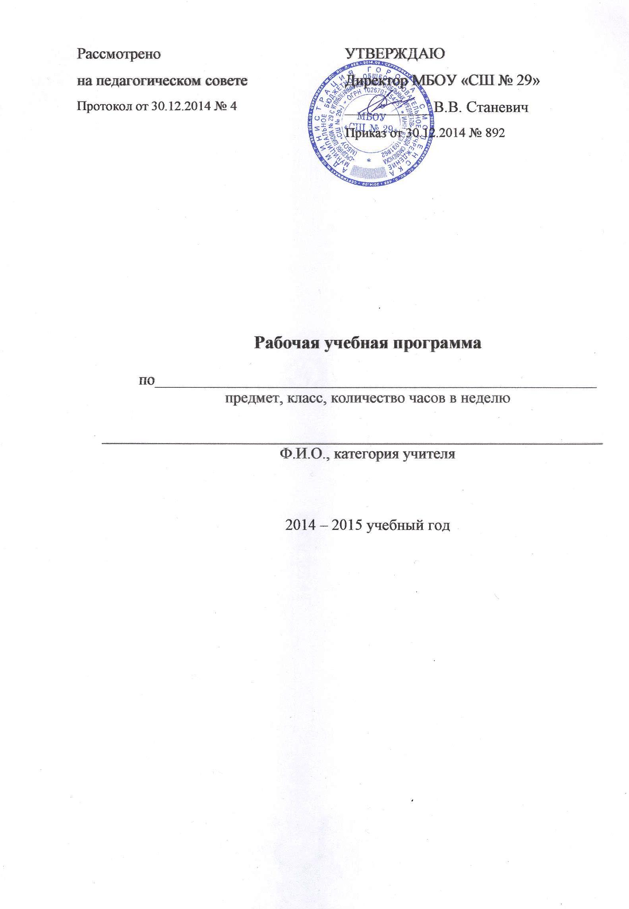

**Рабочая программа**

**элективного учебного предмета «Практическая геометрия»**

10 А класс, 1 час в неделю

предмет, класс, количество часов в неделю

**Рыбалкина Татьяна Ивановна, высшая категория**

Ф.И.О., категория учителя

2013 – 2014 учебный год

**Пояснительная записка**

Рабочая программа элективного учебного предмета «Практическая геометрия» составлена на основе следующих нормативно-правовых документов:

* Федеральный компонент государственного стандарта общего образования. Сборник нормативных документов/Сост. Э.Д. Днепров, А.Г.Аркадьев – М.: Дрофа, 2007
* Примерные программы основного общего образования по математике. Сборник нормативных документов/Сост. Э.Д. Днепров, А.Г.Аркадьев – М.: Дрофа, 2007
* Программы общеобразовательных учреждений. Геометрия. 10-11 классы / авт. сост. Т.А. Бурмистрова - М.: Просвещение, 2010
* Учебный план МБОУ С0Ш №29 c углубленным изучением отдельных предметов г. Смоленска на 2013-2014 учебный год.

Программа соответствует учебнику:

* Атанасян Л.С., Бутузов В.Ф., Кадомцев С.Б. и др. Геометрия 10-11 (базовый и профильный уровень). М.: Просвещение, 2011.

Рабочая программа выполняет две основные **функции:**

**Информационно-методическая функция** позволяет всем участникам образовательного процесса получить представление о целях, содержании, общей стратегии обучения, воспитания и развития обучающихся средствами данного учебного предмета.

**Организационно-планирующая функция** предусматривает выделение этапов обучения, структурирование учебного материала, определение его количественных и качественных характеристик на каждом из этапов, в том числе для содержательного наполнения промежуточной аттестации обучающихся.

Изучение математики в старшей школе на базовом уровне направлено на достижение следующих **целей:**

* **формирование представлений** о математике как универсальном языке науки, средстве моделирования явлений и процессов, об идеях и методах математики;
* **развитие логического мышления**, пространственного воображения, алгоритмической культуры, критичности мышления на уровне, необходимом для обучения в высшей школе по соответствующей специальности, в будущей профессиональной деятельности;
* **овладение** системой математических знаний и умений, необходимых для применения в практической деятельности, изучения смежных дисциплин, продолжения образования;
* **интеллектуальное развитие,**формирование качеств личности, необходимых человеку для полноценной жизни в современном обществе: ясность и точность мысли, критичность мышления, интуиция, логическое мышление, элементы алгоритмической культуры, пространственных представлений, способность к преодолению трудностей;
* **овладение математическими знаниями и умениями**, необходимыми в повседневной жизни, для изучения школьных естественнонаучных дисциплин на базовом уровне, для получения образования в областях, не требующих углубленной математической подготовки;
* **воспитание средствами математики культуры личности**: отношения к математике как части общечеловеческой культуры: знакомство с историей развития математики, эволюцией математических идей, понимания значимости математики для общественного прогресса.

**Задачи** учебного предмета:

* систематическое изучение свойств геометрических тел в пространстве, развитие пространственных представлений обучающихся, освоение способов вычисления практически важных геометрических величин и дальнейшее развитие логического мышления обучащихся;
* систематизация и расширение сведений о функциях, совершенствование графических умений; знакомство с основными идеями и методами математического анализа в объеме, позволяющем исследовать элементарные функции и решать простейшие геометрические, физические и другие прикладные задачи;
* формирование способности строить и исследовать простейшие математические модели при решении прикладных задач, задач из смежных дисциплин.

**Общая характеристика учебного предмета «Практическая геометрия»**

Исторически сложились две стороны назначения матема­тического образования: практическая, связанная с созданием и применением инструментария, необходимого человеку в его продуктивной деятельности, и духовная, связанная с мышле­нием человека, с овладением определенным методом позна­ния и преобразования мира математическим методом. Практическая полезность математики обусловлена тем, что ее предметом являются фундаментальные структуры ре­ального мира: пространственные формы и количественные отношения — от простейших, усваиваемых в непосредствен­ном опыте людей, до достаточно сложных, необходимых для развития научных и технологических идей. Без конкретных математических знаний затруднено понимание принципов устройства и использования современной техники, воспри­ятие научных знаний, восприятие и интерпретация разно­образной социальной, экономической, политической инфор­мации, малоэффективна повседневная практическая деятель­ность. Каждому человеку в своей жизни приходится выпол­нять достаточно сложные расчеты, пользоваться общеупотре­бительной вычислительной техникой, находить в справочни­ках и применять нужные формулы, владеть практическими приемами геометрических измерений и построений, читать информацию, представленную в виде таблиц, диаграмм, гра­фиков, понимать вероятностный характер случайных собы­тий, составлять несложные алгоритмы и др.

Без базовой математической подготовки невозможна по­становка образования современного человека. В школе мате­матика служит опорным предметом для изучения смежных дисциплин. В послешкольной жизни реальной необходимо­стью в наши дни становится непрерывное образование, что требует полноценной базовой общеобразовательной подго­товки, в том числе и математической. И наконец, все больше специальностей, требующих высокого уровня образования, связано с непосредственным применением математики (эко­номики, бизнес, финансы, физика, химия, техника, информа­тика, биология, психология и многое другое). Таким образом, расширяется круг школьников, для которых математика становится профессионально значимым предметом.

***Геометрия*** – один из важнейших компонентов математического образования, необходимая для приобретения конкретных знаний о пространстве и практически значимых умений, формирования языка описания объектов окружающего мира, для развития пространственного воображения и интуиции, математической культуры, для эстетического воспитания учащихся. Изучение геометрии вносит вклад в развитие логического мышления, в формирование понятия доказательства.

В ходе изучения предмета в 10 классе обучающиеся продолжают овладение разнообразными способами деятельности, приобретают и совершенствуют опыт:

* + проведения доказательных рассуждений, логического обоснования выводов, использования различных языков математики для иллюстрации, интерпретации, аргументации и доказательства;
  + решения широкого класса задач из различных разделов курса;
  + планирования и осуществления алгоритмической деятельности: выполнения и самостоятельного составления алгоритмических предписаний и инструкций на математическом материале; выполнения расчетов практического характера;
  + построения и исследования математических моделей для описания и решения прикладных задач, задач из смежных дисциплин и реальной жизни; проверки и оценки результатов своей работы, соотнесения их с поставленной задачей, с личным жизненным опытом;
  + самостоятельной работы с источниками информации, анализа, обобщения и систематизации полученной информации, интегрирования ее в личный опыт.

**Место элективного предмета в учебном плане**

Элективный учебный предмет «Практическая геометрия» изучается за счет части учебного плана, формируемой участниками образовательного процесса, 1 час в неделю, всего 34 часа в год.

Программа предусматривает проведение уроков с ис­пользованием разнообразных форм организации учебного процес­са, внедрения современных методов обучения и педагогических технологий.

**Предполагаемые результаты обучения**

В результате изучения элективного предмета обучающийся должен **уметь:**

* распознавать на чертежах и моделях пространственные формы; соотносить трехмерные объекты с их описаниями, изображениями;
* описывать взаимное расположение прямых и плоскостей в пространстве, *аргументировать свои суждения об этом расположении*;
* анализировать в простейших случаях взаимное расположение объектов в пространстве;
* изображать основные многогранники и круглые тела; выполнять чертежи по условиям задач;
* *строить сечения куба, призмы, пирамиды*;
* решать планиметрические и простейшие стереометрические задачи на нахождение геометрических величин (длин, углов, площадей);
* использовать при решении стереометрических задач планиметрические факты и методы;
* проводить доказательные рассуждения в ходе решения задач;

**использовать приобретенные знания и умения в практической деятельности и повседневной жизни** для:

* исследования (моделирования) несложных практических ситуаций на основе изученных формул и свойств фигур;
* вычисления площадей поверхностей пространственных тел при решении практических задач, используя при необходимости справочники и вычислительные устройства.

**Формы контроля достижений учащихся.**

Текущий и промежуточный контроль осуществляется в ходе занятий в виде тестирования. Итоговый контроль осуществляется в конце учебного года в виде итогового контрольного теста.

**Содержание тем учебного предмета**

**1. Введение**

* Предмет стереометрии. Основные понятия стереометрии (точка, прямая, плоскость, пространство).
* Аксиомы стереометрии. Некоторые следствия из аксиом.
* Правила изображения пространственных фигур.

**2. Параллельность прямых и плоскостей**

* Параллельные прямые в пространстве. Их свойства.
* Параллельность прямой и плоскости. Их свойства.
* Взаимное расположение прямых в пространстве. Угол между двумя прямыми.
* Параллельность плоскостей. Свойства параллельных плоскостей.
* Тетраэдр и параллелепипед. Построение сечений.
* Параллельное проектирование. *Площадь ортогональной проекции многоугольника*. Изображение пространственных фигур.

**3. Перпендикулярность прямых и плоскостей**

* Перпендикулярные прямые в пространстве.
* Перпендикулярность прямой и плоскости. Признак и свойства.
* Перпендикуляр и наклонные.
* Расстояние от точки до плоскости, между параллельными плоскостями, между прямой и плоскостью, между скрещивающимися прямыми.
* Теорема о трех перпендикулярах.
* Угол между прямой и плоскостью.
* Угол между двумя плоскостями. Двугранный угол. Линейный угол двугранного угла.
* Перпендикулярность плоскостей.
* Прямоугольный параллелепипед и его свойства.

**4. Многогранники**

* Понятие многогранника. *Развертка. Многогранные углы. Выпуклые многогранники.*
* Призма, ее основания, боковые ребра, высота, боковая поверхность. Прямая и *наклонная призма*. Правильная призма. Параллелепипед. Куб.
* Пирамида. Пирамида, ее основание, боковые ребра, высота, боковая поверхность. Треугольная пирамида. Правильная пирамида. *Усеченная пирамида*.
* Правильные многогранники. Представление о правильных многогранниках (тетраэдр, куб, октаэдр, додекаэдр и икосаэдр).
* Симметрии в кубе, в параллелепипеде, *в призме и пирамиде. Понятие о симметрии в пространстве (центральная, осевая, зеркальная). Примеры симметрий в окружающем мире*.
* Сечения куба, призмы, пирамиды.

**5. Векторы в пространстве**

* Понятие вектора.
* Сложение и вычитание векторов. Сумма нескольких векторов. Умножение вектора на число.
* Компланарные векторы. Правило параллелепипеда.
* Разложение вектора по трем некомпланарным векторам.

**6. Повторение**

**Требования к уровню подготовки обучающихся**

***В результате изучения элективного предмета обучающийся должен***

**уметь:**

* распознавать на чертежах и моделях пространственные формы; соотносить трехмерные объекты с их описаниями, изображениями;
* описывать взаимное расположение прямых и плоскостей в пространстве, *аргументировать свои суждения об этом расположении*;
* анализировать в простейших случаях взаимное расположение объектов в пространстве;
* изображать основные многогранники; выполнять чертежи по условиям задач;
* *строить простейшие сечения куба, призмы, пирамиды*;
* решать планиметрические и простейшие стереометрические задачи на нахождение геометрических величин (длин, углов, площадей);
* использовать при решении стереометрических задач планиметрические факты и методы;
* проводить доказательные рассуждения в ходе решения задач; **использовать приобретенные знания и умения в практической деятельности и повседневной жизни** для:
* исследования (моделирования) несложных практических ситуаций на основе изученных формул и свойств фигур;
* вычисления площадей поверхностей пространственных тел при решении практических задач, используя при необходимости справочники и вычислительные устройства.

**Учебно-методическое обеспечение**

1. Геометрия: Учебник для 10-11 классов общеобразовательных учреждений/ Л. С. Атанасян, В. Ф. Бутузов, С. Б. Кадомцев и др. - М.: Просвещение, 2011.
2. Зuв Б. Г. Дидактические материалы по геометрии для 10 класса. - М.: Просвещение, 2002.
3. Обучающие и проверочные задания по геометрии. 10-11 классы
4. К учебнику Л. С. Атанасяна и др. (авт. Т. Н. Алешина. М.: Интеллект­-Центр 1998).

Рабочие тетради по геометрии для 10-11 классов

**Тематика самостоятельных работ**

№ 1 «Параллельность прямых, прямой и плоскости»

№ 2 «Взаимное расположение прямых в пространстве. Угол между прямыми»

№ 3 «Параллельность плоскостей»

№ 4 «Тетраэдр и параллелепипед»

№ 5 «Задачи на построение сечений»

№ 6 «Перпендикулярность прямой и плоскости»

№ 7 «Перпендикуляр и наклонная. Угол между прямой и плоскостью»

№ 8 «Двугранный угол. Перпендикулярность плоскостей»

№ 9 «Прямоугольный параллелепипед»

№ 10 «Понятие многогранника. Призма»

№ 11 «Пирамида»

№ 12 «Правильные многогранники»

№ 13 «Понятие вектора в пространстве»

№ 14 «Сложение и вычитание векторов. Умножение вектора на число»

№ 15 «Компланарные векторы»

**Календарно-тематическое планирование учебного материала**

**элективного учебного предмета «Практическая геометрия»**

|  |  |  |  |  |  |  |
| --- | --- | --- | --- | --- | --- | --- |
| №  п/п | | № урока | Тема урока | Кол-во  часов | Виды и формы контроля | Дата |
| 1 | | 1 | Параллельность прямых, прямой и плоскости. Решение задач по теме. | 1 |  | 6.09 |
| 2 | | 2 | Параллельность прямых, прямой и плоскости. Решение задач по теме. | 1 | С.р. № 1 | 13.09 |
| 3 | | 3 | Взаимное расположение прямых в пространстве. Угол между прямыми. Решение задач по теме. | 1 |  | 20.09 |
| 4 | | 4 | Взаимное расположение прямых в пространстве. Угол между прямыми. Решение задач по теме. | 1 | С.р. № 2 | 27.09 |
| 5 | | 5 | Параллельность плоскостей. Решение задач по теме. | 1 |  | 4.10 |
| 6 | | 6 | Параллельность плоскостей. Решение задач по теме. | 1 | С.р. № 3 | 11.10 |
| 7 | | 7 | Тетраэдр и параллелепипед. Решение задач по теме. | 1 |  | 18.10 |
| 8 | | 8 | Тетраэдр и параллелепипед. Решение задач по теме. | 1 | С.р. № 4 | 25.10 |
| 9 | | 9 | Задачи на построение сечений. Решение задач по теме. | 1 |  | 1.11 |
| 10 | | 10 | Задачи на построение сечений. Решение задач по теме. | 1 | С.р. № 5 | 15.11 |
| 11 | | 11 | Перпендикулярность прямой и плоскости. Решение задач по теме. | 1 |  | 22.11 |
| 12 | | 12 | Перпендикулярность прямой и плоскости. Решение задач по теме. | 1 | С.р. № 6 | 29.11 |
| 13 | | 13 | Перпендикуляр и наклонная. Угол между прямой и плоскостью. Решение задач по теме. | 1 |  | 6.12 |
| 14 | | 14 | Перпендикуляр и наклонная. Угол между прямой и плоскостью. Решение задач по теме. | 1 | С.р. № 7 | 13.12 |
| 15 | | 15 | Двугранный угол. Перпендикулярность плоскостей. Решение задач по теме. | 1 |  | 20.12 |
| 16 | | 16 | Двугранный угол. Перпендикулярность плоскостей. Решение задач по теме. | 1 | С.р. №8 | 27.12 |
| 17 | | 17 | Прямоугольный параллелепипед. Решение задач по теме. | 1 |  | 17.01 |
| 18 | | 18 | Прямоугольный параллелепипед. Решение задач по теме. | 1 | С.р. № 9 | 24.01 |
| 19 | | 19 | Понятие многогранника. Призма. Решение задач по теме. | 1 |  | 31.01 |
| 20 | | 20 | Понятие многогранника. Призма. Решение задач по теме. | 1 | С.р. № 10 | 7.02 |
| 21 | | 21 | Пирамида. Решение задач по теме. | 1 |  | 14.02 |
| 22 | | 22 | Пирамида. Решение задач по теме. | 1 | С.р. №11 | 21.02 |
| 23 | | 23 | Правильные многогранники. Решение задач по теме. | 1 |  | 28.02 |
| 24 | | 24 | Правильные многогранники. Решение задач по теме. | 1 | С.р. № 12 | 7.03 |
| 25 | | 25 | Понятие вектора в пространстве. Решение задач по теме.  **Старт проекта «Многогранники в мировой архитектуре»** | 1 |  | 14.03 |
| 26 | | 26 | Понятие вектора в пространстве. Решение задач по теме. | 1 | С.р. № 13 | 21.03 |
| 27 | | 27 | Сложение и вычитание векторов. Умножение вектора на число. Решение задач по теме.  **Консультации по поиску материала.** | 1 |  | 4.04 |
| 28 | | 28 | Сложение и вычитание векторов. Умножение вектора на число. Решение задач по теме. | 1 | С.р. № 14 | 11.04 |
| 29 | | 29 | Компланарные векторы. Решение задач по теме.  **Консультации по отбору материала.** | 1 |  | 18.04 |
| 30 | | 30 | Компланарные векторы. Решение задач по теме. | 1 | С.р. № 15 | 25.04 |
| 31 | 31 | Повторение. Решение задач. Параллельность прямых, прямой и плоскости.  **Предварительная сдача работы.** | 1 |  | 2.05 |
| 32 | 32 | Повторение. Решение задач. Перпендикулярность прямых и плоскостей | 1 |  | 16.05 |
| 33 | 33 | Повторение. Решение задач. Многогранники. Призма. Пирамида. Правильные многогранники.  **Защита проекта** | 1 |  | 23.05 |
| 34 | 34 | Повторение. Решение задач. Векторы | 1 |  | 30.05 |